Warszawa, 02.05.2025 r.

**Sepsa odebrała Ewelinie władzę w nogach!**

**Trwa walka o powrót do sprawności**

**Tuż po świętach jej życie zawisło na włosku. Sepsa, która błyskawicznie zaatakowała organizm Eweliny, doprowadziła do poważnych powikłań neurologicznych. Dziś młoda kobieta walczy o każdy krok w prywatnym ośrodku rehabilitacyjnym. Na Pomagam.pl ruszyła zbiórka, której celem jest sfinansowanie terapii. Miesięczny koszt to niemal 40 tysięcy złotych.**

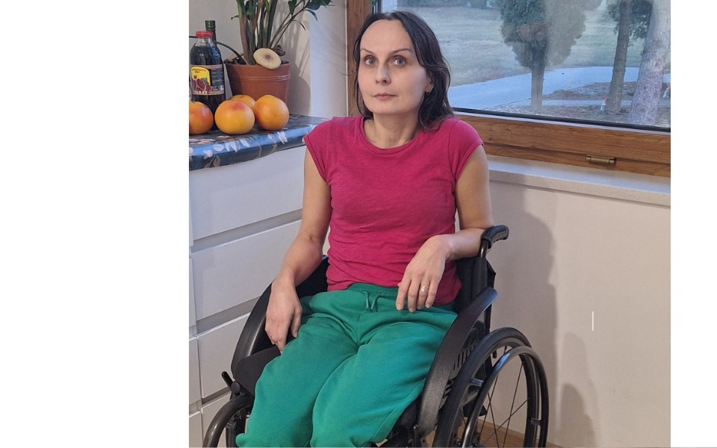

Jeszcze kilka miesięcy temu prowadziła zwyczajne życie – pełne planów, uśmiechu i energii. Wszystko zmieniło się tuż po Świętach Bożego Narodzenia. Ewelina trafiła do szpitala z podejrzeniem zapalenia pęcherzyka żółciowego, ale sytuacja dramatycznie się pogorszyła – rozwinęła się sepsa, która niemal zakończyła się tragicznie.

* *Jesteśmy grupą przyjaciół, którzy nie chcą stać z założonymi rękami. Wierzymy, że wspólnymi siłami możemy pomóc jej odzyskać zdrowie! Każda wpłata, nawet najmniejsza, przybliża ją do tego, by mogła wstać z wózka i chodzić bez bólu i ograniczeń. Pomóżmy jej stanąć na nogi – dosłownie i w przenośni! Wspierając tę zbiórkę, dajesz jej szansę na lepsze jutro. –* piszą w opisie zbiórki na Pomagam.pl przyjaciele Eweliny.

Po tygodniach spędzonych w szpitalu, Ewelina rozpoczęła walkę o odzyskanie sprawności w prywatnym ośrodku rehabilitacyjnym. Koszty terapii są jednak ogromne – bliscy nie są w stanie samodzielnie ich pokryć. Dlatego przyjaciele Eweliny postanowili działać i uruchomili publiczną zbiórkę na jej leczenie.

Dla Eweliny każdy dzień to walka z bólem, ograniczeniami i niepewnością. Jednocześnie to ogromna determinacja i nadzieja na lepsze jutro. Celem jest uzbieranie środków na kontynuację rehabilitacji – bez niej szanse na samodzielne chodzenie będą coraz mniejsze.

* *Choć wyszła z tego najgorszego i najbardziej niebezpiecznego etapu choroby, droga do pełnego zdrowia jest długa i kosztowna. Sepsa pozostawiła po sobie wiele powikłań, ale najgorszym jest to, że utraciła czucie w nogach, a zwłaszcza prawej stopie. Teraz walczy o powrót do sprawności w ośrodku rehabilitacyjnym, ale miesięczny koszt terapii to prawie 40 tysięcy złotych. –* apelują bliscy Eweliny.

Każda złotówka ma znaczenie. Liczy się każda pomoc – finansowa, ale też udostępnienie zbiórki, słowo wsparcia czy opowiedzenie innym historii Eweliny. Jeśli nie uda się zebrać odpowiednich środków, terapia zostanie przerwana, a Ewelina może stracić szansę na powrót do sprawności. Wpłat można dokonywać bezpośrednio na portalu Pomagam.pl.

**Linki do zbiórki:** <https://pomagam.pl/gr8pdt>

**Pomagam.pl** to serwis do zakładania darmowych zbiórek online – bez prowizji i opłat. Umożliwia szybkie i bezpieczne wsparcie leczenia, bliskich w potrzebie oraz inicjatyw społecznych i kulturalnych. Przy serwisie działa także Fundacja Pomagam.pl, która reaguje wszędzie tam, gdzie jest taka potrzeba, łącząc ludzi i organizacje oraz ułatwiając działania na rzecz osób poszkodowanych i potrzebujących.

**Widget do wklejenia na stronę:** [<iframe frameborder="0" width="430" height="500" scrolling="no" src="https://pomagam.pl/gr8pdt/widget/large"></iframe>](https://pomagam.pl/gr8pdt/widget/large)

**Kontakt dla mediów:** [media@pomagam.pl](mailto:media@pomagam.pl)